Casos de uso gerente

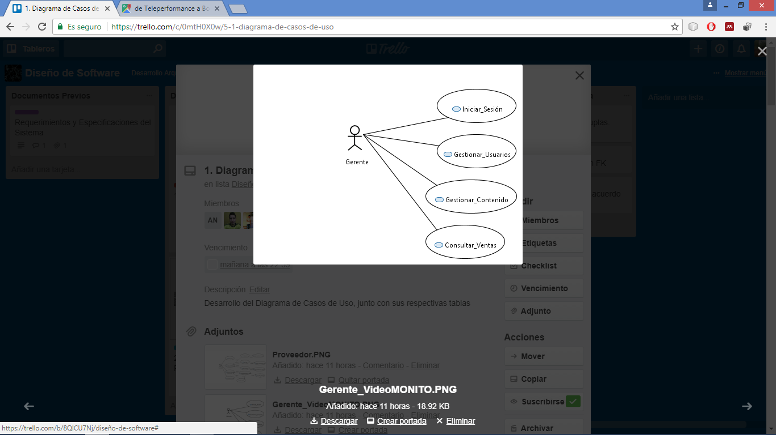

**ID:**00001

**NOMBRE**

Iniciar_sesion

**DESCRIPCION**

En este caso de uso el gerente va a poder ingresar a la plataforma con un usuario y contraseña la cual le serán asignados

**ACTORES**

Gerente

**PREREQUISITOS**

Estar registrado en el sistema con un usuario y contraseña.

**FLUJO IDEAL**

Ingresar a la plataforma, dar clic en login seguido de esto ingresar usuario y contraseña dar clic en entrar

**FLUJO ALTERNATIVO**

N/A

**FLUJO DE EXCEPCIÓN**

Si el usuario no está registrado, la plataforma va a lanzar un mensaje de excepción informando que el usuario no está registrado en nuestro sistema y no s regresara al login.

Si la contraseña es equivocada la plataforma lanzara un mensaje de excepción informándonos que la contraseña está mal y nos regresara al login.

**POSTREQUISITOS**

N/A

**SET DE PRUEBAS**

|  |  |  |
| --- | --- | --- |
| **Usuario** | **Contraseña** | **Retorno** |
| Juan | 123 | Bienvenido |
| a-.-.1203192831’+< | a-.-.1203192831’+< | No existe en nuestra base de datos, ingréselo de nuevo |
| Maria | 123456 | Bienvenido |
| @.,-¨12 | (vacio) | No existe en nuestra base de datos, ingréselo de nuevo |
| Pedro | 123pedro | Contraseña incorrecta |

**PROTOTIPO**

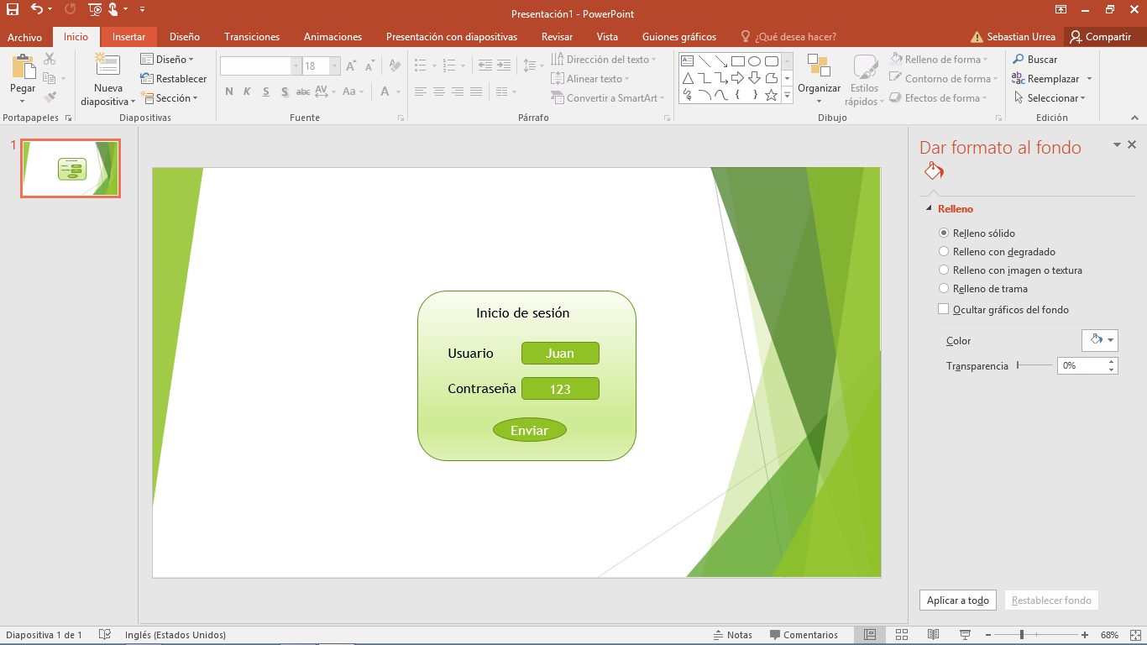

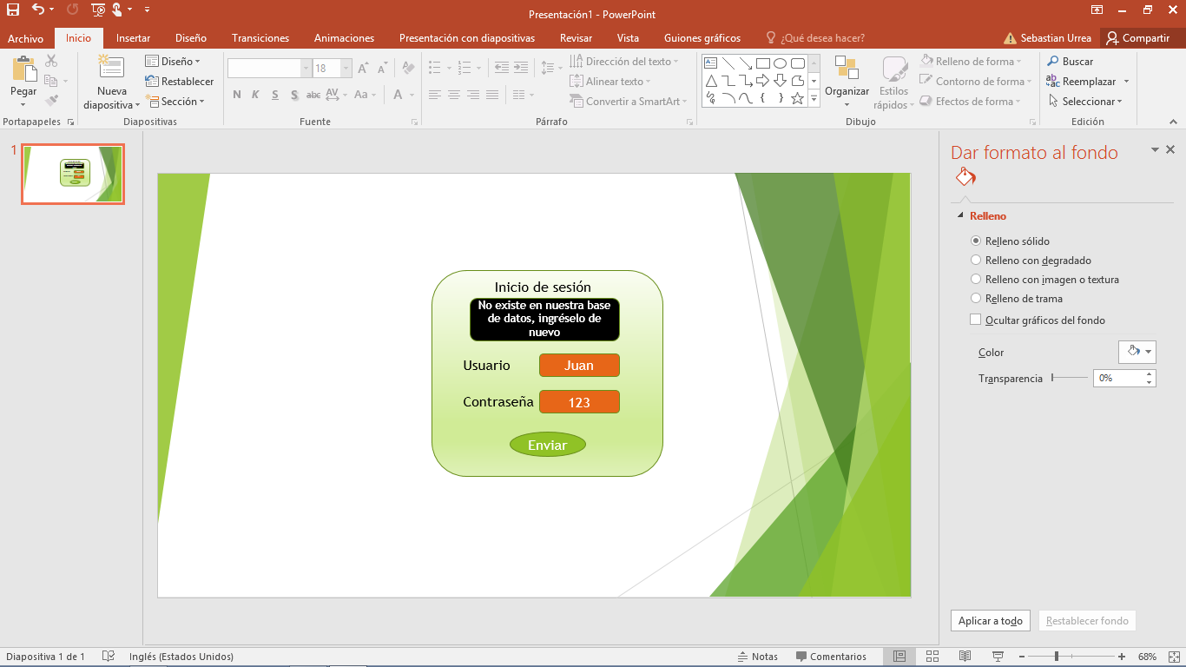

Getionar usuarios